Outlook Express
Outlook Express eignet sich nur für den Mailversand und Newsgroups. Diese Dateien speichert das Programm in verschiedenen Dateien in einem eigenen Ordner. Dieser findet sich im Regelfall unter C:\Dokumente und Einstellungen\ USERNAME\ Lokale Einstellungen \Anwendungsdaten \Identities \{Identitätsnummer} \Microsoft \ Outlook Express.
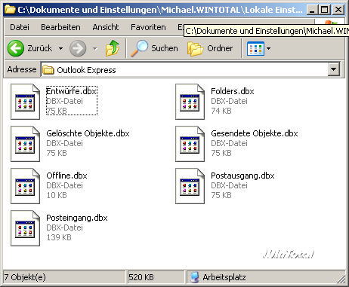
Outlook Express Dateien
Zudem zeigt auch Outlook Express selbst den Pfad zum Mailordner an. Der entsprechende Dialog versteckt sich hinter Extras -> Optionen -> Wartung -> Speicherordner.
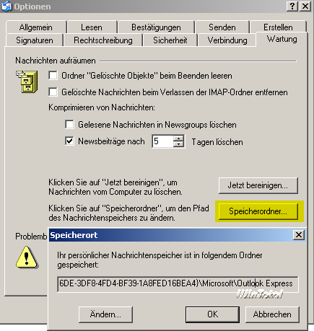
Outlook Express Speicherordner
Kontakte werden in Outlook Express gesondert im Adressbuch gespeichert. Der Pfad hierzu findet sich über die Registry unter HKEY_CURRENT_USER\ Software\ Microsoft\ WAB\ WAB4\ Wab File Name und lautet im Regelfall C:\Dokumente und Einstellungen\ USERNAME\ Anwendungsdaten \Microsoft \Address Book \USERNAME.wab
Alle anderen Einstellungen wie Filterregeln und blockierte Absender speichert Outlook Express ebenso in der Registry ab, wie die Accountdaten für Mail und Newsgroup.

